CZWARTEK
TEMAT DNIA: KIEDY JEST DZIEŃ, A KIEDY NOC?

Cele szczegółowe:
Dziecko:
- odpowiada na pytania dotyczące utworu
- rozumie, że zawsze po nocy przychodzi dzień, po dniu noc itd., i że jest to zjawisko stałe.

- Rozwiązywanie zagadek.
- Ciemnym płaszczem świat przykrywa, na jej płaszczu gwiazd tysiące,
a w kieszeniach sny ukrywa –zniknie, zanim wstanie słońce. (noc)
- Po nocy rankiem nas wita, w południe słonkiem ogrzewa. Wieczorem bajkę opowie i kołysanki zaśpiewa. (dzień)

- Słuchanie wiersza pt. Halo, tu mówi Ziemia.
Dzień dobry, dzieci! Jestem Ziemia,
wielka, okrągła jak balonik.
Z tej strony- Słońce mnie opromienia,
a z tamtej- nocy cień przesłonił.
Gdy jedna strona jest oświetlona,
to zaciemniona jest druga strona.
Wy zajadacie pierwsze śniadanie,
a spać się kładą Amerykanie.
Właśnie!
Bo ja się kręcę w krąg, jak bardzo duży bąk.
- Dobranoc!- wołam.
- Dzień dobry!- wołam,
to znaczy zrobiłam obrót dookoła.
a oprócz tego wciąż, bez końca,
muszę się kręcić wokół Słońca.
Nigdyście jeszcze nie widzieli
takiej olbrzymiej karuzeli!
Bo trzeba mi całego roku,
ażeby Słońce obiec wokół.

- Rozmowa z dzieckiem o treści wiersza i nakierowanie dziecka pytaniami na wychwycenie stałej regularności: dzień –noc.

⎯Co następuje po dniu, a co po nocy?

Dzień –noc, dzień –noc, dzień –noc itd. Można też utrwalić tą regularność opowieścią o przemijaniu, a mianowicie:

„Słońce wstało, rozpoczyna się dzień. Słońce wędruje po niebie i chyli się ku zachodowi. Dzień się kończy. Ciemnieje i rozpoczyna się noc. Księżyc wędruje po niebie, świecą gwiazdy. Noc przemija, bo idzie dzień i wschodzi słońce.”

- Uświadamianie dzieciom, że Ziemia jest kulą składającą się z dwóch półkul, że kręci się wokół własnej osi i krąży wokół Słońca, a na pełny obrót potrzebuje całego roku.
- Tam, gdzie Ziemia jest zwrócona w stronę Słońca, panuje dzień (gdy nie ma chmur na niebie, widzimy wtedy Słońce), a z drugiej strony kuli ziemskiej- jest wtedy noc (jeśli nie ma chmur na niebie, widzimy wtedy Księżyc i gwiazdy). Ziemia ciągle wiruje wkoło, dlatego po dniu następuje noc, a po nocy dzień, itd.

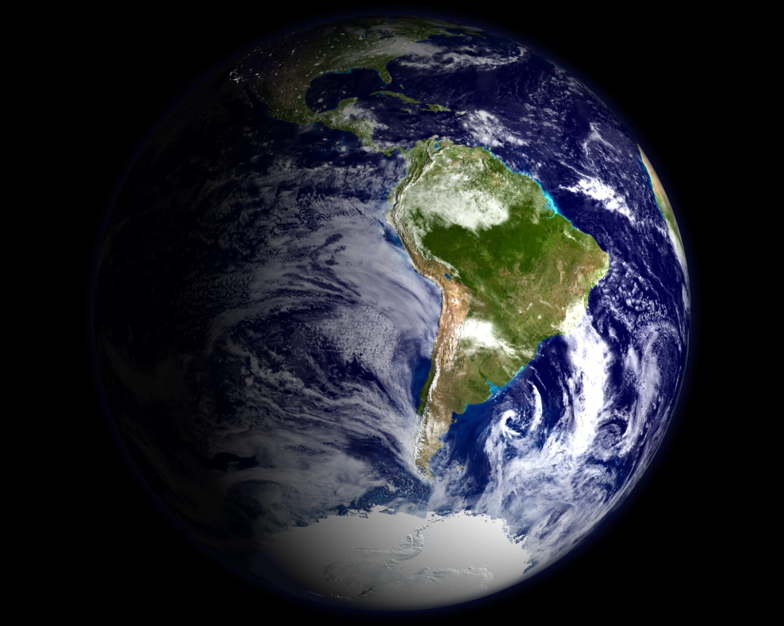
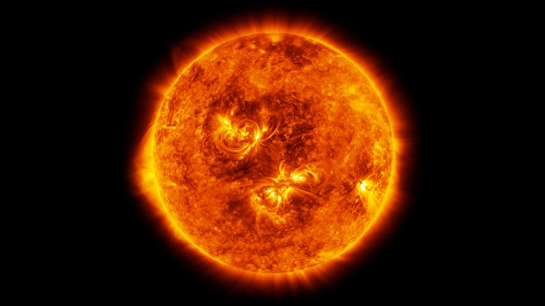
Słońce
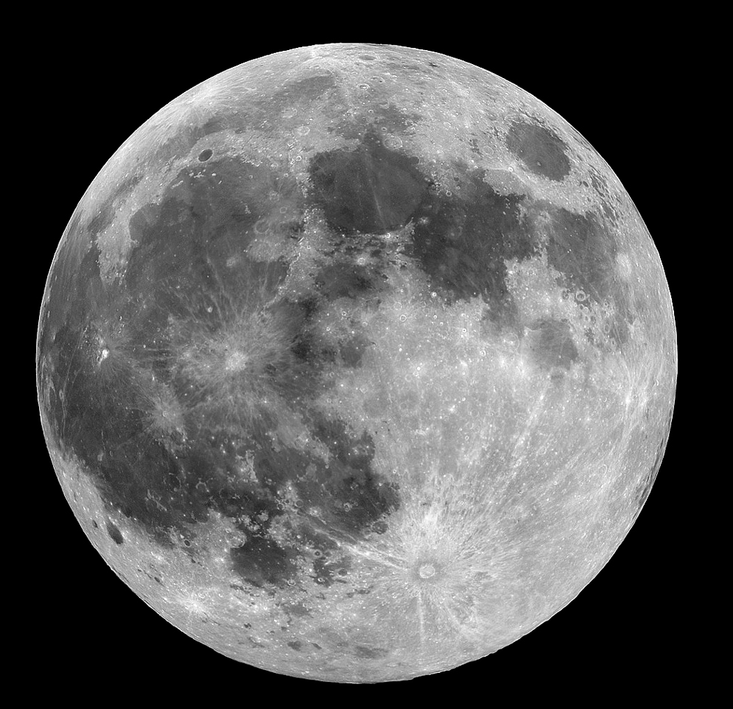
księżyc

- Zabawa ruchowa z rymowanką.
- Zadaniem dzieci jest naśladowanie ruchów z rymowanki.
Kosmonauta idzie dróżką,
przytupuje jedną nóżką,
klaszcze w ręce raz i dwa,
podskakuje: hopsa, sa.
Już w rakiecie prosto siada,
kiwa głową na sąsiada,
ster rakiety w ruch już wprawia,
choć to wcale nie zabawa,
i rakieta się unosi,
bo ją o to ładnie prosi.

- Proszę o przygotowanie książki Odkrywam siebie, karty pracy, cz. 3, nr74.
- Proszę o przeczytanie dziecku rymowanki.
- Zadaniem dziecka jest narysowanie ufoludka według opisu z rymowanki.

